
Aşağıdaki sözcükleri alfabetik sıraya göre sıralayınız.
İnci, Elma, Kağıt
1.sıra:
2. sıra:
3. sıra:

5.Masal Kitabımız “Genç Trampetçi”den Cuma günü kitap sınavımız var. Cuma gününe kadar kitabımızı bitirelim.
Yarın yapacağımız bir etkinlik için nüfus cüzdanını getirmen gerekiyor. Evde unutma.

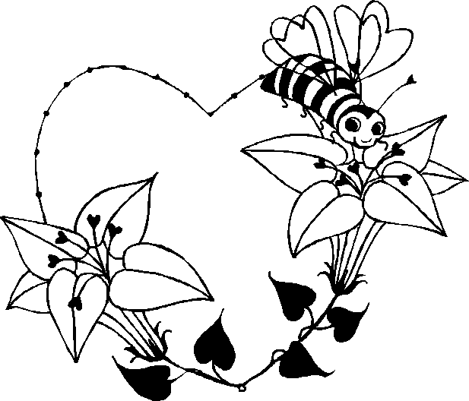

Feza , Füze, Fatih
1.sıra:
2. sıra:
3. sıra:



Zeynep, Zelzele,Zengin
1.sıra:
2. sıra:
3. sıra:

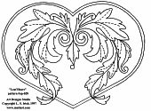

Gemi, Kayık, Sandal
1.sıra:
2. sıra:
3. sıra:

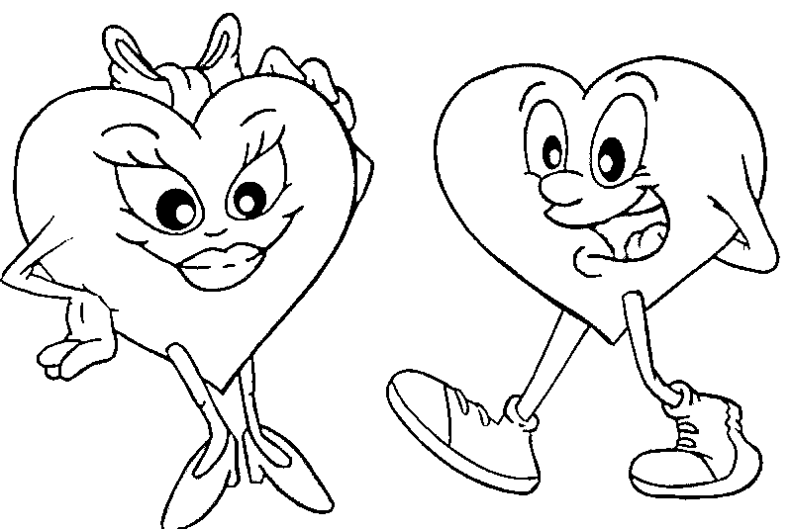
Aşağıdaki sözcükleri alfabetik sıraya göre sıralayınız.

Barut , Bahar , Baba
1.sıra:
2. sıra:
3. sıra:

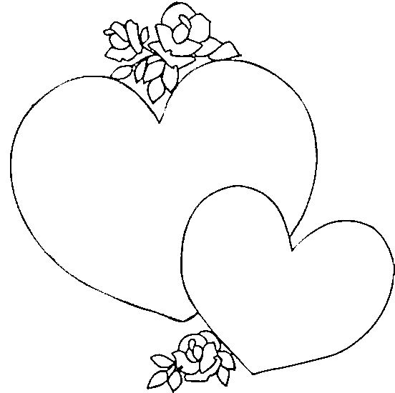

Öğrenci, Talebe, Muallim

1.sıra:
2. sıra:
3. sıra:

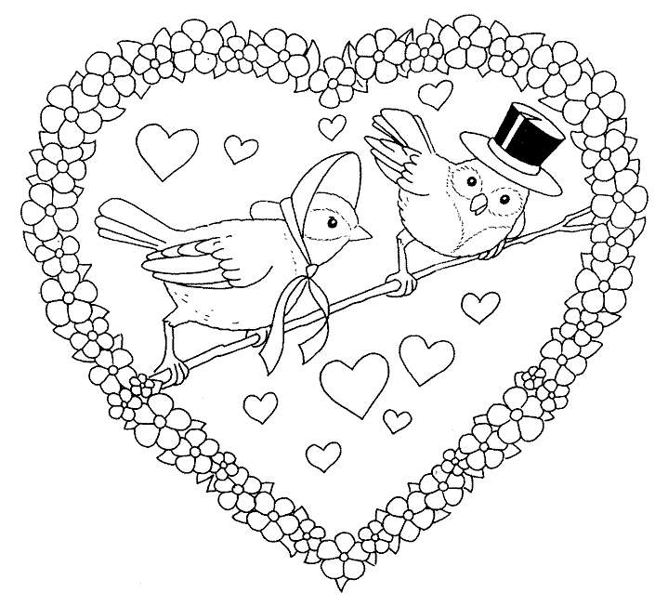
Doğru, Yanlış, Cevap
1.sıra:
2. sıra:
3. sıra:

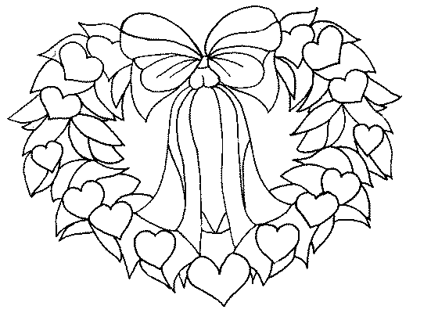
Demir , Kalsiyum,Vitamin
1.sıra:
2. sıra:
3. sıra:

